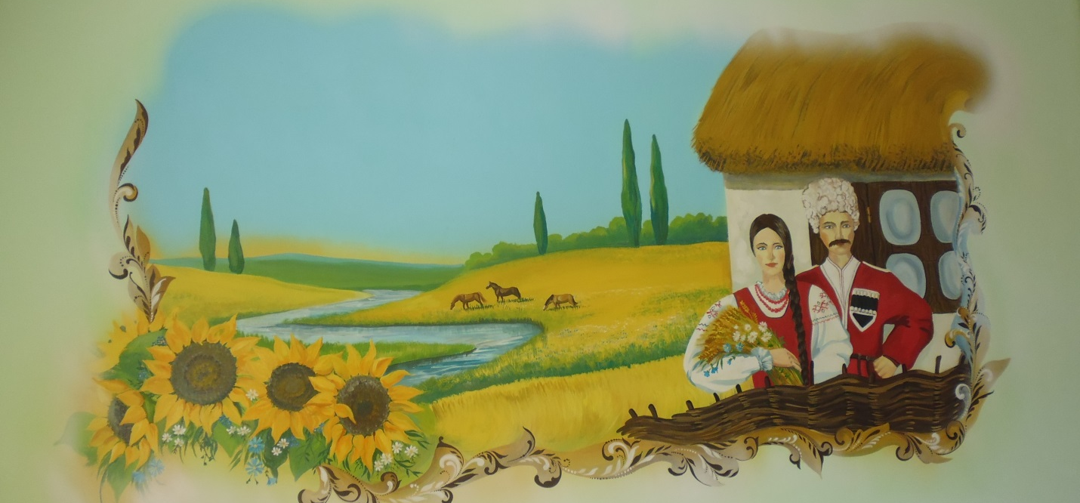

ПЛАН МЕРОПРИЯТИЙ класса казачьей направленности в 2014-2015
учебном году

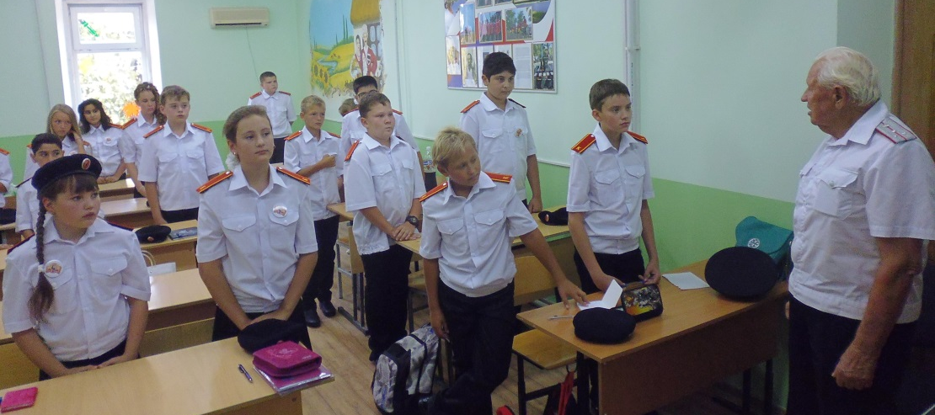

ПРИЛОЖЕНИЕ

Утверждён приказом
директора МБОУ СОШ №4
от_________2014 №____

План работы на 2014-2015 учебный год для 6-А класса казачьей направленности
МБОУ СОШ №4 имени А.В. Суворова
№ п/п | Месяц | Мероприятия | Ответственный
1. | Сентябрь | - День знаний, Всекубанский единый классный час, встреча с представителями казачества;  -Классное выборное собрание. Определение структуры казачьего класса (выборы актива, атамана);  - Сбор актива класса с казаком-наставником («Час атамана»), обсуждение плана работы на месяц;  - Городская стартовая линейка ГГДОО «Дети Солнца», посещение «Кубанской хатки»;  - День Рождения Краснодарского края;  - Посещение этнического комплекса «Атамань»;  - Посещение Свято-Преображенского храма, панихида по погибшим в Беслане;  -Поздравления с днём пожилого человека, посещение казаков-пенсионеров;  - Комплекс мероприятий по отдельному плану Организационные мероприятия в классе (по направлениям деятельности: история казачества, Великая Отечественная война, летопись, декоративно – прикладное искусство, ОФП, ОВП, ОПК, информационное обеспечение); | Кл. руководитель Письменная Е.Г.
2. | Октябрь | - Сбор актива класса с казаком-наставником («Час атамана»), обсуждение плана работы на месяц;  - Спартакиада среди учащихся казачьих классов по общей военной подготовке;  - Посещение Свято-Преображенского храма;  - Праздник «Дары Кубани»;  - Участие в этнографической экспедиции «Историк-краевед»;  - Присяга вновь образованного казачьего класса;  - Участие в конкурсе «Казацькому роду нэма пэрэводу»;  - Комплекс мероприятий по отдельному плану, посещение кубанских музеев; Организационные мероприятия в классе (по направлениям деятельности: история казачества, Великая Отечественная война, летопись, декоративно – прикладное искусство, ОФП, ОВП, ОПК, информационное обеспечение); | Кл. руководитель Письменная Е.Г.
3. | Ноябрь | - Сбор актива класса с казаком-наставником («Час атамана»), обсуждение плана работы на месяц;  - Посещение Свято-Преображенского храма;  - Концерт, посвящённый Дню матери, постановка «Жила одна казачка»;  - Участие в конкурсе на приз маршала Г.К. Жукова;  Организационные мероприятия в классе (по направлениям деятельности: история казачества, Великая Отечественная война, летопись, декоративно – прикладное искусство, ОФП, ОВП, ОПК, информационное обеспечение); | Кл. руководитель Письменная Е.Г.
4. | Декабрь | - Сбор актива класса с казаком-наставником («Час атамана»), обсуждение плана работы на месяц;  - Участие в акции «Молодёжь за здоровый образ жизни»;  - Посещение Свято-Преображенского храма  -Историческая викторина: «Мы с тобой казаки»;  - Комплекс мероприятий по отдельному плану; Организационные мероприятия в классе (по направлениям деятельности: история казачества, Великая Отечественная война, летопись, декоративно – прикладное искусство, ОФП, ОВП, ОПК, информационное обеспечение); | Кл. руководитель Письменная Е.Г.
5. | Январь | - Сбор актива класса с казаком-наставником («Час атамана»), обсуждение плана работы на месяц;  - Посещение Свято-Преображенского храма;  -Участие в «Рождественских чтениях»  -Участие в Крещенских празднествах;  - Подготовка к открытию месячника оборонно-массовой и военно-патриотической работы;  - Комплекс мероприятий по отдельному плану;  Организационные мероприятия в классе (по направлениям деятельности: история казачества, Великая Отечественная война, летопись, декоративно – прикладное искусство, ОФП, ОВП, ОПК, информационное обеспечение); | Кл. руководитель Письменная Е.Г.
6. | Февраль | - Сбор актива класса с казаком-наставником («Час атамана»), обсуждение плана работы на месяц;  - Посещение Свято-Преображенского храма;  - Месячник оборонно-массовой и военно-патриотической работы;  - Развлекательная программа ко Дню св. Валентина «Казачьи переглядки»;  -Участие в концерте, посвящённом Дню защитника Отечества;  - Закрытие месячника оборонно-массовой и военно-патриотической работы;  - Комплекс мероприятий по отдельному плану; Организационные мероприятия в классе (по направлениям деятельности: история казачества, Великая Отечественная война, летопись, декоративно – прикладное искусство, ОФП, ОВП, ОПК, информационное обеспечение); | Кл. руководитель Письменная Е.Г.
7. | Март | - Сбор актива класса с казаком-наставником («Час атамана»), обсуждение плана работы на месяц;  - Посещение Свято-Преображенского храма;  - Постанока «Сороки» - казачья встреча весны;  - Выставка поделок Кубань-мастерица;  - Подготовка и проведение традиционного школьного праздника Масленицы;  - Работа поисковых отрядов;  -Организационные мероприятия в классе (по направлениям деятельности: история казачества, Великая Отечественная война, летопись, декоративно – прикладное искусство, ОФП, ОВП, ОПК, информационное обеспечение); | Кл. руководитель Письменная Е.Г.
8. | Апрель | - Сбор актива класса с казаком-наставником («Час атамана»), обсуждение плана работы на месяц;  - Посещение Свято-Преображенского храма;  -Праздник смеха, постановка «Казачьи забавы»;  - Организация и проведение мероприятий, посвящённых Дню образования Кубанского казачества  - Спартакиада среди учащихся казачьих классов по общей военной подготовке  - Комплекс мероприятий по отдельному плану; Организационные мероприятия в классе (по направлениям деятельности: история казачества, Великая Отечественная война, летопись, декоративно – прикладное искусство, ОФП, ОВП, ОПК, информационное обеспечение); | Кл. руководитель Письменная Е.Г.
9. | Май | - Сбор актива класса с казаком-наставником («Час атамана»), обсуждение плана работы на месяц;  - Посещение Свято-Преображенского храма;  - 1 Мая – День труда; Трудовой десант: «Чистый двор-чистая Родина»;  - Организация и проведение акции «Помощь ветерану»;  - Участие в викторине, посвящённой всемирному дню музеев;  - Организация и проведение мероприятий, посвященных 70-летию Победы советского народа в Великой Отечественной войне 1941-1945 гг.; участие в митинге на Старом кладбище;  Организационные мероприятия в классе (по направлениям деятельности: история казачества, Великая Отечественная война, летопись, декоративно – прикладное искусство, ОФП, ОВП, ОПК, информационное обеспечение); | Кл. руководитель Письменная Е.Г.

Директор МБОУ СОШ №4 им. А.В. Суворова В.В.Добрынина

